**课程名称** 计算机信息安全

**实验项目名称** 实验5 中间人攻击(Ettercap之修改图片与文字)

* **一、实验任务**
* 在Kali操作系统中使用Ettercap进行ARP攻击，修改受害者的图片和文字
* **二、实验环境**
  1. Kali
  2. ettercap
* **三、实验参考**

**详见教师课堂演示**

* **四、写下详细实验的步骤和实验心得**

选择攻击目标和filter装载

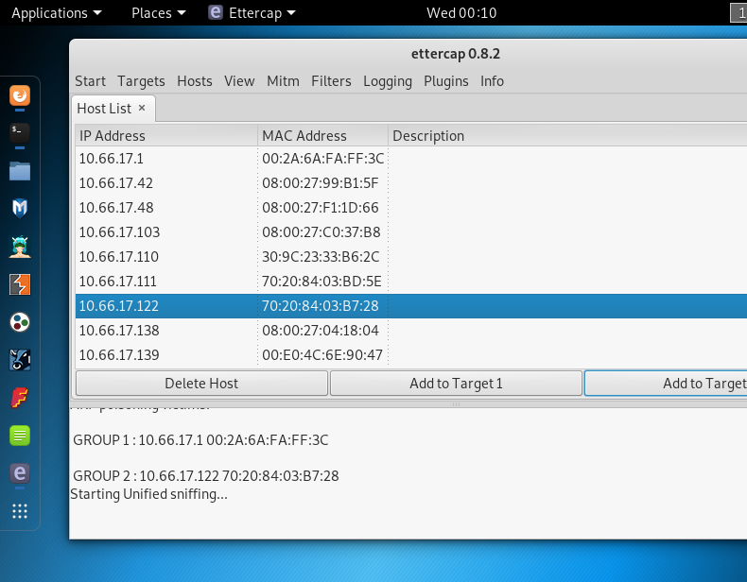

修改2018字符为xxxx替代，使用filter过滤

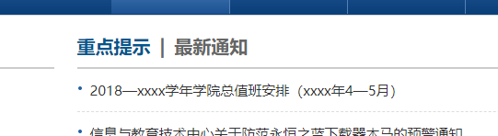

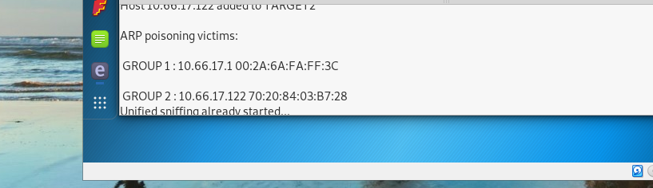

图片过滤

使用*.jpg替代，在网页端为图片的 下载链接替代

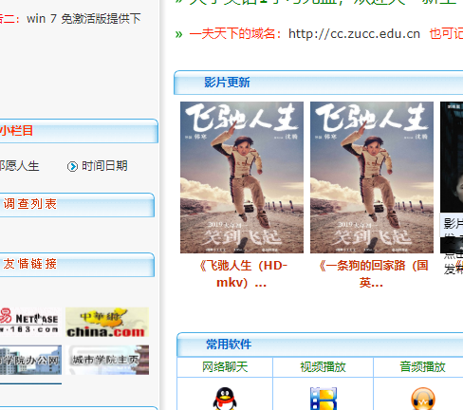

装载的filter文件 此处为使用js重的弹窗：

